RESUM

Tot el procés comença amb la participació dels macròfags, que:

- fagociten l'agent patogen (bacteri) o són infectats per ell (virus)
- digereixen el patogen, i
- presenten determinants antigènics associats al "Complex Major d'Histocompatibilitat II" en la seva membrana
Els limfòcits T col·laboradors (T helper) tenen receptors pel complexe major d'histocompatibilitat II de manera que s'activaran i alliberaran interleucines, les quals activaran:
  - Limfòcits T-citotòxics que han tingut contacte amb cèl·lules infectades i han reconegut prèviament l'antigen
  - Limfòcits B que prèviament han ingestat el portador de l'antigen i l'han processat. ( els limfòcits B poden actuar com a cèl·lules presentadores d'antígens i per tan exposar els antígens fagocitats a la seva membrana mitjançant el MHC II)
A continuació els limfòcits Tc activats proliferaran, detectaran i mataran moltes cèl·lules infectades mitjançant citotoxines ( per ex. les perforines): Resposta cel·lular
Els limfòcits B proliferaran i es transformaran en cèl·lules plasmàtiques que produiran anticossos: Resposta humoral.

A partir d'aquí en la resposta humoral, alguns limfòcits B romandran com a cèl·lules de memòria i altres un cop diferenciats en cèl·lules plasmàtiques produiran anticossos els quals, segons el tipus d'anticòs i/o d'antigen mitjançant la seva part constant activaran alguns dels següents mecanismes:
-Activació del complement, que conduirà a la lisis dels microorganismes
-Neutralització del patogen
-Aglutinació d'antígens, facilitant la seva posterior destrucció per part dels macròfags
-Precipitació d'antígens o toxines solubles, facilitant també la seva destrucció per part de macròfags
-Opsonització d'antígens, en la qual els anticossos s'uneixen a l'antigen per tal de que el macròfag els destrueixi

VIA CLÀSSICA D'ACTIVACIÓ DEL COMPLEMENT:

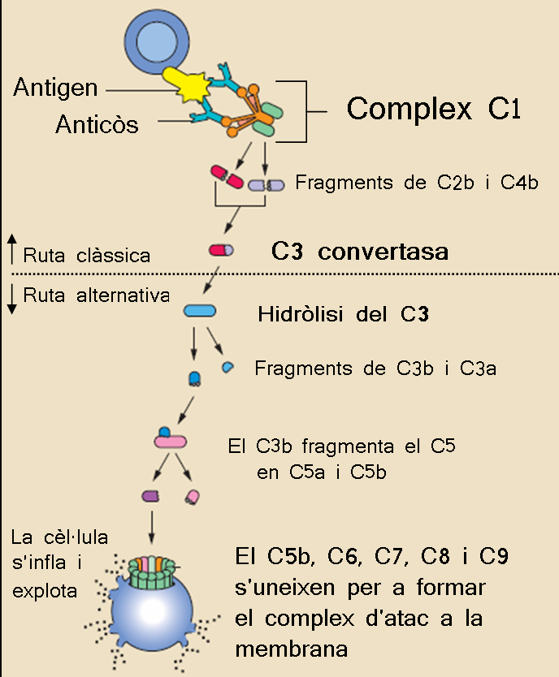

El sistema del complement és una cascada bioquímica que contribueix a eliminar els patògens d'un organisme. És una part del sistema immunitari que no és adaptable i que no canvia al llarg de la vida d'un individu.
El complement és un dels components fonamentals de la resposta immunològica defensiva davant un agent hostil ( per ex. Microorganismes). Consta d'un conjunt de proteïnes plasmàtiques tipus globulines implicades en diferents cascades bioquímiques, amb diferents funcions:
-potenciar la resposta inflamatòria
-facilitar la fagocitosis
-dirigir la lisis de les cèl·lules diana

